**西北工业大学**

# **《WWW-Hospital》**软件测试计划

|  |  |
| --- | --- |
| 学 院： | 软件与微电子学院 |
| 姓　　名： | 组长：王小强 |

西北工业大学

## 目录

1. 引言............................................................................................................................................1

1.1标识............................................................................................................................................1

1.2系统概述....................................................................................................................................1

1.3基线............................................................................................................................................1

1. 相关文件....................................................................................................................................1

2.1测试参考文档............................................................................................................................1

2.2测试提交文档............................................................................................................................1

1. 软件测试环境............................................................................................................................2

3.1软件项........................................................................................................................................2

3.2安装、测试与计划....................................................................................................................2

3.3人员............................................................................................................................................2

3.4定向计划....................................................................................................................................2

3.4要执行的测试............................................................................................................................2

1. 计划............................................................................................................................................3

4.1总体设计....................................................................................................................................3

4.1.1测试级.....................................................................................................................................3

4.1.2测试类别.................................................................................................................................3

4.1.3测试过程.................................................................................................................................4

4.1.4数据记录、规约和分析.........................................................................................................4

4.2计划执行的测试........................................................................................................................4

4.3测试用例....................................................................................................................................5

1. 测试进度表................................................................................................................................9
2. 需求的可追踪性........................................................................................................................9
3. 评价..........................................................................................................................................12
4. 注解..........................................................................................................................................12

附录................................................................................................................................................13

**1引言**

**1.1标识**

本文档适用于小组所做的WWW-Hospitial医疗信息管理系统。

**1.2系统概述**

**系统背景**

一个现代化医院的综合管理是否先进是直接通过其信息化水平来体现的，"医院信息管理系统"是国内先进的信息化管理系统，该系统包含住院登记、病房护士站、医生站、价格管理、成本核算、药库管理等40多个子系统，可以满足各个部门的业务信息处理和信息共享。

"医院信息管理系统"还可开发制作触摸屏，以供患者了解医院信息，查找专家资料，方便查询各种费用收取情况。该系统还能为住院病人提供每日住院清单，使患者明白、放心治疗。

为了满足我国医院发展的需要，为了使祖国医学早日与世界科技接轨，许多医院集中了大量的人力和物力，借鉴国内外HIS的先进经验，并结合国内各家医院的传统管理模式和实际需求，因此医院信息管理系统应运而生。

**系统设计**

医院信息管理系统的实施将在整个医院建设企业级的计算机网络系统，并在其基础上构建企业级的应用系统，实现整个医院的人、财、物等各种信息的顺畅流通和高度共享，为全院的管理水平现代化和领导决策的准确化打下坚实的基础。该系统具有成熟、稳定、可靠、适用期长、扩充性好等特点，可以根据各医院各自的特点度身制作。该系统在一系列三甲、三乙、二甲等医院已成功地运行，为各医院取得了良好的社会效益与经济效益，同时也受到客户的广泛好评。

**1.3基线**

本软件测试计划的输入基线为《软件需求规格说明（WWW-Hospital）》

**2相关文件**

**2.1测试参考文档**

需求文档

软件架构设计

白皮书

使用手册

管理手册

测试文档

API文档

**2.2测试提交文档**

《总体测试计划》

《总体测试方案》

《测试用例》

《测试报告》

《Readme》

《产品操作手册(后台)》

《产品操作手册(前台)》

《产品安装维护手册》

《产品错误代码说明文档》

**3软件测试环境**

**3.1软件项**

(若适用)本条应按名字、编号和版本标识在测试现场执行计划测试活动所需的软件项(如操作系统、编译程序、通信软件、相关应用软件、数据库、输入文件、代码检查程序、动态路径分析程序、测试驱动程序、预处理器、测试数据产生器、测试控制软件、其他专用测试软件和后处理器等)。本条应描述每个软件项的用途、媒体(磁带、盘等)，标识那些期望由现场提供的软件项，标识与软件项有关的保密措施或其他保密性与私密性问题。

**3.2安装、测试与控制**

本条应标识开发方为执行以下各项工作的计划，可能需要与测试现场人员共同合作：

a.获取和开发软件测试环境中的每个元素；

b.使用前，安装与测试软件测试环境中的每项；

c.控制与维护软件测试环境中的每项.

**3.3人员**

列出项目参与人员的职务、姓名、E-mail 和电话。

职务 姓名 E-Mail 电话

开发工程师 XXX [XXX@qq.com](mailto:274578804@qq.com) XXXXXXXXXXX

开发经理 XXX 同上

XXX  [XXX@qq.com](mailto:274578804@qq.com) XXXXXXXXXXX

测试负责人 XXX [XXX@qq.com](mailto:274578804@qq.com) XXXXXXXXXXX

测试人员 XXX 同上

XXX  [XXX@qq.com](mailto:274578804@qq.com) XXXXXXXXXXX

**3.4定向计划**

本条应描述测试前和测试期间给出的任何定向培训。此信息应与3.3所给的人员要求有关。培训可包括用户指导、操作员指导、维护与控制组指导和对全体人员定向的简述。如果预料有大量培训的话，可单独制定一个计划而在此引用。

**3.5要执行的测试**

本条应通过引用第4章来标识测试现场要执行的测试。

**4计划**

**4.1总体设计**

涵盖了WWW-Hosptial的功能测试、集成测试、系统测试、性能测试、验收测试；

（1）测试管理员登录模块；

（2）测试医生登录模块；

（3）测试患者登录模块（验证登录）；

（4）测试密码修改（管理员、医生）；

（5）测试医生信息修改；

（6）测试患者信息修改；

（7）测试留言模块（留言、查看留言、回复留言）；

（8）测试患者预约模块；

（9）测试患者查看医生信息模块；

（10）测试药品信息模块；

（11）测试费用信息模块；

**4.1.1测试级**

执行的测试为的CSCI级。

**4.1.2测试类别**

测试类型 是否采用 说明

功能测试 采用 根据系统需求文档和设计文档，检查产品是否正确实现了功能。

流程测试 采用 按操作流程进行的测试，主要有业务流程、数据流程、逻辑流程、正反流程，检查软件在按流程操作时是否能够正确处理

边界值测试 采用 选择边界数据进行测试，确保系统功能正常，程序无异常。

容错性测试 采用 检查系统的容错能力，错误的数据输入不会对功能和系统产生非正常的影响，且程序对错误的输入有正确的提示信息

异常测试 采用 检查系统能否处理异常

启动停止测试 采用 检查每个模块能否正常启动停止、异常停止后能否正常启动

安装测试 采用 检查系统能否正确安装、配置

易用性测试 采用 检查系统是否易用友好

界面测试 采用 检查界面是否美观合理

接口测试 采用 检查系统能否与外部接口正常工作

配置测试 采用 检查配置是否合理、配置是否正常

安全性和访问控制测试 采用 应用程序级别的安全性：检查Actor只能访问其所属用户类型已被授权访问的那些功能或数据。

系统级别的安全性：检查只有具备系统和应用程序访问权限的Actor才能访问系统和应用程序。

性能测试 采用 提取系统性能数据，检查系统是否满足在需求中所规定达到的性能。

压力测试 采用 检查系统能否承受大压力，测试产品应该能够在高强度条件下正常运行，不会出现任何错误。

兼容性测试 采用 对于 C/S 架构的系统来说，需要考虑客户端支持的系统平台。对于 B/S 架构的系统来说需要考虑用户端浏览器的版本。

割接/升级测试 采用 进行专门的割接测试或升级测试，提供工程升级割接方案

文挡测试 采用 检查文档是否足够、描述是否合理

回归测试 采用 检查程序修改后有没有引起新的错误、是否能够正常工作以及能否满足系统的需求

**4.1.3测试过程**

使用里程碑技术在测试过程中验证每个模块，测试人员在需求阶段参与测试工作，进行需求review、设计review、测试案例设计和测试开发，在系统开发完成之后，正式执行测试。产品达到软件产品质量要求和测试要求后发布，并提交相关的测试文档。

**4.1.4数据记录、归约和分析**

本条应标识并描述在本STP中标识的测试期间和测试之后要使用的数据记录、归纳和分析过程。(若适用)这些过程包括记录测试结果、将原始结果处理为适合评价的形式，以及保留数据归约与分析结果可能用到的手工、自动、半自动技术。

**4.2计划执行的测试**

测试技术 是否采用 说明

里程碑技术 采用 里程碑的达成标准及验收方法在测试完后制订

自动测试技术 采用 核心业务流程采用自动测试技术

审评测试 采用 对软件产品功能说明文档和设计说明文档进行检查，在需求与设计阶段进行

编写测试用例 采用 在产品编码阶段编写测试用例

单元测试 不采用 由开发人员进行

集成测试 采用 检测模块集成后的系统是否达到需求对业务流程及数据流的处理是否符合标准、系统对业务流处理是否存在逻辑不严谨及错误以及是否存在不合理的标准及要求。

确认测试 采用 在产品发布前，对照feature list 进行基本需求的确认， 确认产品是否正确实现了功能。

系统测试 采用 包括性能测试、压力测试和回归测试

验收测试 采用 由工程实施人员进行

**4.3测试用例**

## 4.6.1登录功能

|  |  |  |  |
| --- | --- | --- | --- |
| 表1 CP_01_01 | | | |
| **用例标识** | CP_01_01 | **项目名称** | WWW-Hospitial |
| **开发人员** | 曾天力 | **模块名称** | 登录模块 |
| **用例作者** | 陈典蓝 | **参考信息** | 《软件结构设计说明》 |
| **测试人员** | 张潮洋 | **审核人员** | 王小强 |
| **校对人员** | 巩繁羽 | **设计日期** | 2019年7月10日 |
| **测试项** | 调用摄像头功能 | | |
| **测试步骤** | 1. 分别点击web主页中Admin、Doctor、Patient；   2、在弹出的web网页中输入用户名、密码并点击登录按钮； | | |
| **期望结果** | 成功登录 | | |
| **测试结果** | 一致 | | |

## 4.6.2修改密码功能

|  |  |  |  |
| --- | --- | --- | --- |
| 表2 CP_01_02 | | | |
| **用例标识** | CP_01_02 | **项目名称** | WWW-Hospital |
| **开发人员** | 巩繁羽 | **模块名称** | 修改密码模块 |
| **用例作者** | 陈典蓝 | **参考信息** | 《软件结构设计说明》 |
| **测试人员** | 王小强 | **审核人员** | 张潮洋 |
| **校对人员** | 曾天力 | **设计日期** | 2019年7月10日 |
| **测试项** | 修改密码功能 | | |
| **测试步骤** | 1. 登录Admin、Doctor；   2、点击修改密码 | | |
| **期望结果** | 密码修改成功 | | |
| **测试结果** | 一致 | | |

## 4.6.3信息管理功能(增删改查)

|  |  |  |  |
| --- | --- | --- | --- |
| 表3 CP_01_03 | | | |
| **用例标识** | CP_01_03 | **项目名称** | WWW-Hospital |
| **开发人员** | 魏征 | **模块名称** | 信息管理模块 |
| **用例作者** | 王小强 | **参考信息** | 《软件结构设计说明》 |
| **测试人员** | 陈典蓝 | **审核人员** | 巩繁羽 |
| **校对人员** | 梁宏业 | **设计日期** | 2019年7月12日 |
| **测试项** | 编辑患者信息功能 | | |
| **测试步骤** | 1. 登录Doctor； 1、登录Admin 1、登录Admin 2. 点击患者管理 2、点击医生管理 2、点击药品管理   3、增删改查 3、增删改查 3、增删改查 | | |
| **期望结果** | 信息管理增删改查改动相应数据库 | | |
| **测试结果** | 一致 | | |

## 4.6.4预约功能

|  |  |  |  |
| --- | --- | --- | --- |
| 表4 CP_01_04 | | | |
| **用例标识** | CP_01_04 | **项目名称** | WWW-Hosptial |
| **开发人员** | 梁宏业 | **模块名称** | 患者模块 |
| **用例作者** | 魏征 | **参考信息** | 《软件结构设计说明》 |
| **测试人员** | 张潮洋 | **审核人员** | 陈典蓝 |
| **校对人员** | 巩繁羽 | **设计日期** | 2019年7月11日 |
| **测试项** | 预约功能 | | |
| **测试步骤** | 1. 患者验证登录 2. 查询医生信息 3. 点击预约 | | |
| **期望结果** | 实现预约，返回一个界面结果 | | |
| **测试结果** | 一致 | | |

## 4.6.5修改公告功能

|  |  |  |  |
| --- | --- | --- | --- |
| 表5 CP_01_05 | | | |
| **用例标识** | CP_01_05 | **项目名称** | WWW-Hospitial |
| **开发人员** | 魏征 | **模块名称** | 用户模块 |
| **用例作者** | 张潮洋 | **参考信息** | 《软件结构设计说明》 |
| **测试人员** | 陈典蓝 | **审核人员** | 王小强 |
| **校对人员** | 曾天力 | **设计日期** | 2019年7月11日 |
| **测试项** | 修改公告功能 | | |
| **测试步骤** | 1. Admin登录 2. 点击页面公告版 3. 编辑公告点击修改 | | |
| **期望结果** | 公告成功改变 | | |
| **测试结果** | 一致 | | |

## 4.6.6留言功能

|  |  |  |  |
| --- | --- | --- | --- |
| 表6 CP_01_06 | | | |
| **用例标识** | CP_01_06 | **项目名称** | WWW-Hospitial |
| **开发人员** | 魏征 | **模块名称** | 留言模块 |
| **用例作者** | 张潮洋 | **参考信息** | 《软件结构设计说明》 |
| **测试人员** | 巩繁羽 | **审核人员** | 陈典蓝 |
| **校对人员** | 梁宏业 | **设计日期** | 2019年7月11日 |
| **测试项** | 留言功能 | | |
| **测试步骤** | 1. Doctor登录 2. 点击患者管理 3. 点击查看留言 4. 点击回复 5. 编辑留言并点击发布 | | |
| **期望结果** | 留言成功显示 | | |
| **测试结果** | 一致 | | |

## 4.6.7验证登录功能

|  |  |  |  |
| --- | --- | --- | --- |
| 表7 CP_01_07 | | | |
| **用例标识** | CP_01_07 | **项目名称** | WWW-Hospitial |
| **开发人员** | 魏征 | **模块名称** | 登录模块 |
| **用例作者** | 张潮洋 | **参考信息** | 《软件结构设计说明》 |
| **测试人员** | 陈典蓝 | **审核人员** | 王小强 |
| **校对人员** | 曾天力 | **设计日期** | 2019年7月11日 |
| **测试项** | 验证登录功能 | | |
| **测试步骤** | 1. 点击主页patient 2. 输入信息，通过验证登录 | | |
| **期望结果** | Patient成功登录 | | |
| **测试结果** | 一致 | | |

## 4.6.8开药功能

|  |  |  |  |
| --- | --- | --- | --- |
| 表8 CP_01_08 | | | |
| **用例标识** | CP_01_08 | **项目名称** | WWW-Hospitial |
| **开发人员** | 魏征 | **模块名称** | 药品模块 |
| **用例作者** | 张潮洋 | **参考信息** | 《软件结构设计说明》 |
| **测试人员** | 陈典蓝 | **审核人员** | 王小强 |
| **校对人员** | 曾天力 | **设计日期** | 2019年7月11日 |
| **测试项** | 开药功能 | | |
| **测试步骤** | 1. 医生登录 2. 点击患者管理 3. 点击制定治疗方案 4. 编辑药品信息 | | |
| **期望结果** | 患者与药品一一对应 | | |
| **测试结果** | 一致 | | |

## 4.6.9药品编辑功能

|  |  |  |  |
| --- | --- | --- | --- |
| 表9 CP_01_09 | | | |
| **用例标识** | CP_01_09 | **项目名称** | WWW-Hospitial |
| **开发人员** | 魏征 | **模块名称** | 药品模块 |
| **用例作者** | 张潮洋 | **参考信息** | 《软件结构设计说明》 |
| **测试人员** | 陈典蓝 | **审核人员** | 王小强 |
| **校对人员** | 曾天力 | **设计日期** | 2019年7月11日 |
| **测试项** | 药品功能 | | |
| **测试步骤** | 1. Admin登录 2. 设定药品信息 | | |
| **期望结果** | 药品添加到表 | | |
| **测试结果** | 一致 | | |

## 4.6.10查看治疗方案功能

|  |  |  |  |
| --- | --- | --- | --- |
| 表10 CP_01_10 | | | |
| **用例标识** | CP_01_10 | **项目名称** | WWW-Hospitial |
| **开发人员** | 魏征 | **模块名称** | 药品模块 |
| **用例作者** | 张潮洋 | **参考信息** | 《软件结构设计说明》 |
| **测试人员** | 陈典蓝 | **审核人员** | 王小强 |
| **校对人员** | 曾天力 | **设计日期** | 2019年7月11日 |
| **测试项** | 查看治疗方案功能 | | |
| **测试步骤** | 1. 患者登录 2. 点击查看治疗方案 | | |
| **期望结果** | 页面显示患者治疗方案 | | |
| **测试结果** | 一致 | | |

## 4.6.11登出功能

|  |  |  |  |
| --- | --- | --- | --- |
| 表11 CP_01_11 | | | |
| **用例标识** | CP_01_11 | **项目名称** | WWW-Hospitial |
| **开发人员** | 魏征 | **模块名称** | 登录模块 |
| **用例作者** | 张潮洋 | **参考信息** | 《软件结构设计说明》 |
| **测试人员** | 陈典蓝 | **审核人员** | 王小强 |
| **校对人员** | 曾天力 | **设计日期** | 2019年7月11日 |
| **测试项** | 登出功能 | | |
| **测试步骤** | 1. 用户登录 2. 进入界面点击logout | | |
| **期望结果** | 页面返回登录界面 | | |
| **测试结果** | 一致 | | |

**5测试进度表**

测试阶段 开始时间 完成时间 测试人员 阶段完成标志

制定测试计划 2019.07.01 2019.7.02 XXX

需求Review 2019.07.02 2019.07.02

设计Review 2019.07.03 2019.07.03

设计测试用例 2019.07.04 2019.07.04

测试开发 2019.07.05 2019.07.05

测试环境准备 2019.07.06 2019.07.07

测试实施 2019.07.01 2019.07.12

功能测试 2019.07.08 2019.07.12

集成测试 2019.07.01 2019.07.12

性能测试 2019.09.01 2019.07.06

系统测试 2019.07.08 2019.07.12

验收测试 2019.07.11 2019.07.12

文档编写 2019.07.01 2019.07.12

**6需求的可追踪性**

本章应包括：

a.从本计划所标识的每个测试到它所涉及的CSCI需求和(若适用)软件系统需求的可追踪性(此可追踪性亦可在4.2.x.y中提供，而在此引用)。

b.从本测试计划所覆盖的每个CSCI需求和(若适用)软件系统需求到针对它的测试的可追踪性。这种可追踪性应覆盖所有适用的软件需求规格说明(SRS)和相关接口需求规格说明(IRS)中的CSCI需求，对于软件系统，还应覆盖所有适用的系统/子系统规格说明(SSS)及相关系统级IRS中的系统需求。

**7评价**

**7.1评价准则**

**7.2数据处理**

**7.3结论**

**8注解**

WWW-Hospital：项目名

医院信息管理系统(Hospital Information System简称HIS)：是一门融医学、信息、管理、计算机等多种学科为一体的交叉科学，在发达国家已经得到了广泛的应用，并创造了良好的社会效益和经济效益。

医院信息管理系统是现代化医院运营的必要技术支撑和基础设施，实现医院信息管理系统的目的就是为了以更现代化、科学化、规范化的手段来加强医院的管理，提高医院的工作效率，改进医疗质量，从而树立现代医院的新形象，这也是未来医院发展的必然方向。

MySQL：是一个[关系型数据库管理系统](https://baike.baidu.com/item/%E5%85%B3%E7%B3%BB%E5%9E%8B%E6%95%B0%E6%8D%AE%E5%BA%93%E7%AE%A1%E7%90%86%E7%B3%BB%E7%BB%9F/696511" \t "https://baike.baidu.com/item/mySQL/_blank)，由瑞典MySQL AB 公司开发，目前属于 [Oracle](https://baike.baidu.com/item/Oracle" \t "https://baike.baidu.com/item/mySQL/_blank) 旗下产品。MySQL 是最流行的[关系型数据库管理系统](https://baike.baidu.com/item/%E5%85%B3%E7%B3%BB%E5%9E%8B%E6%95%B0%E6%8D%AE%E5%BA%93%E7%AE%A1%E7%90%86%E7%B3%BB%E7%BB%9F/696511" \t "https://baike.baidu.com/item/mySQL/_blank)之一，在 WEB 应用方面，MySQL是最好的 [RDBMS](https://baike.baidu.com/item/RDBMS/1048260" \t "https://baike.baidu.com/item/mySQL/_blank) (Relational Database Management System，关系数据库管理系统) 应用软件之一。

MySQL是一种关系数据库管理系统，关系数据库将数据保存在不同的表中，而不是将所有数据放在一个大仓库内，这样就增加了速度并提高了灵活性。

MySQL所使用的 SQL 语言是用于访问[数据库](https://baike.baidu.com/item/%E6%95%B0%E6%8D%AE%E5%BA%93/103728" \t "https://baike.baidu.com/item/mySQL/_blank)的最常用标准化语言。MySQL 软件采用了双授权政策，分为社区版和商业版，由于其体积小、速度快、总体拥有成本低，尤其是[开放源码](https://baike.baidu.com/item/%E5%BC%80%E6%94%BE%E6%BA%90%E7%A0%81/7176422" \t "https://baike.baidu.com/item/mySQL/_blank)这一特点，一般中小型网站的开发都选择 MySQL 作为网站数据库。

由于其社区版的性能卓越，搭配 [PHP](https://baike.baidu.com/item/PHP" \t "https://baike.baidu.com/item/mySQL/_blank) 和 [Apache](https://baike.baidu.com/item/Apache" \t "https://baike.baidu.com/item/mySQL/_blank) 可组成良好的开发环境。

**附录**

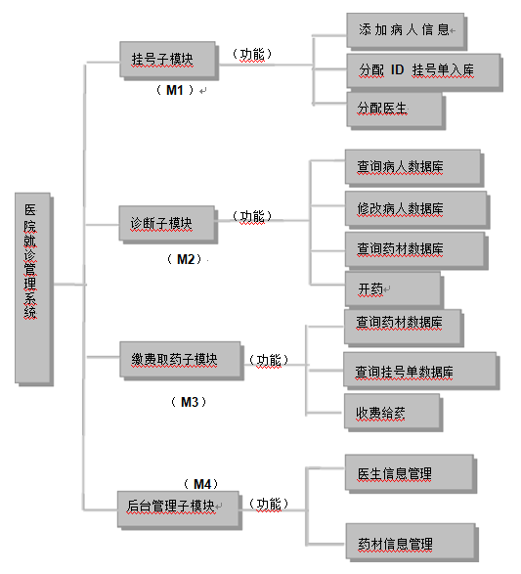

系统结构

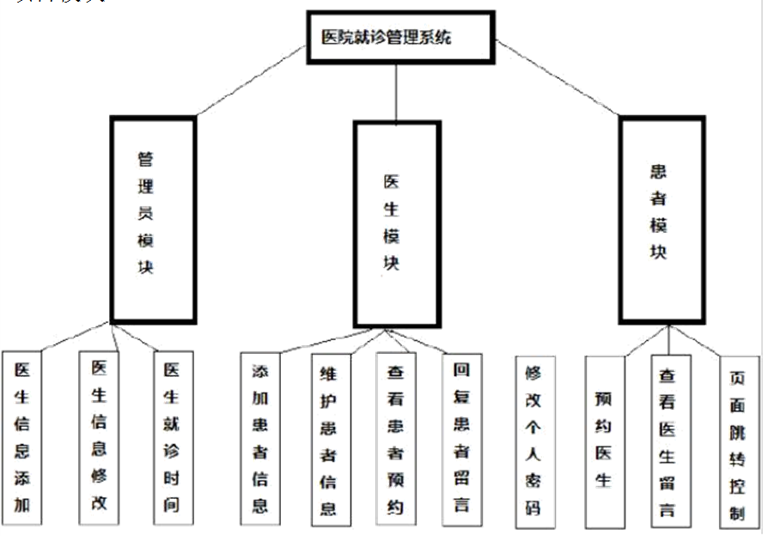

项目模块